医疗广告成品样件表
医疗机构情况 | 第一名称 | 怀化正健医院
医疗机构情况 | 地 址 | 怀化市人民南路198号
医疗机构情况 | 机构类别 | 综合医院 |  |  | 执业许可证登记号 | 66166966843120217A1001
医疗机构情况 | 法定代表人（主要负责人） |  |  | 许裕芳 | 联系电话 | 0745---2235666
拟发布媒体类别 |  |  | 影视、 广播 、报纸 、期刊、户外、 印刷品 、 网络
广告成品样件粘贴处：
报纸、期刊、户外、印刷品、网络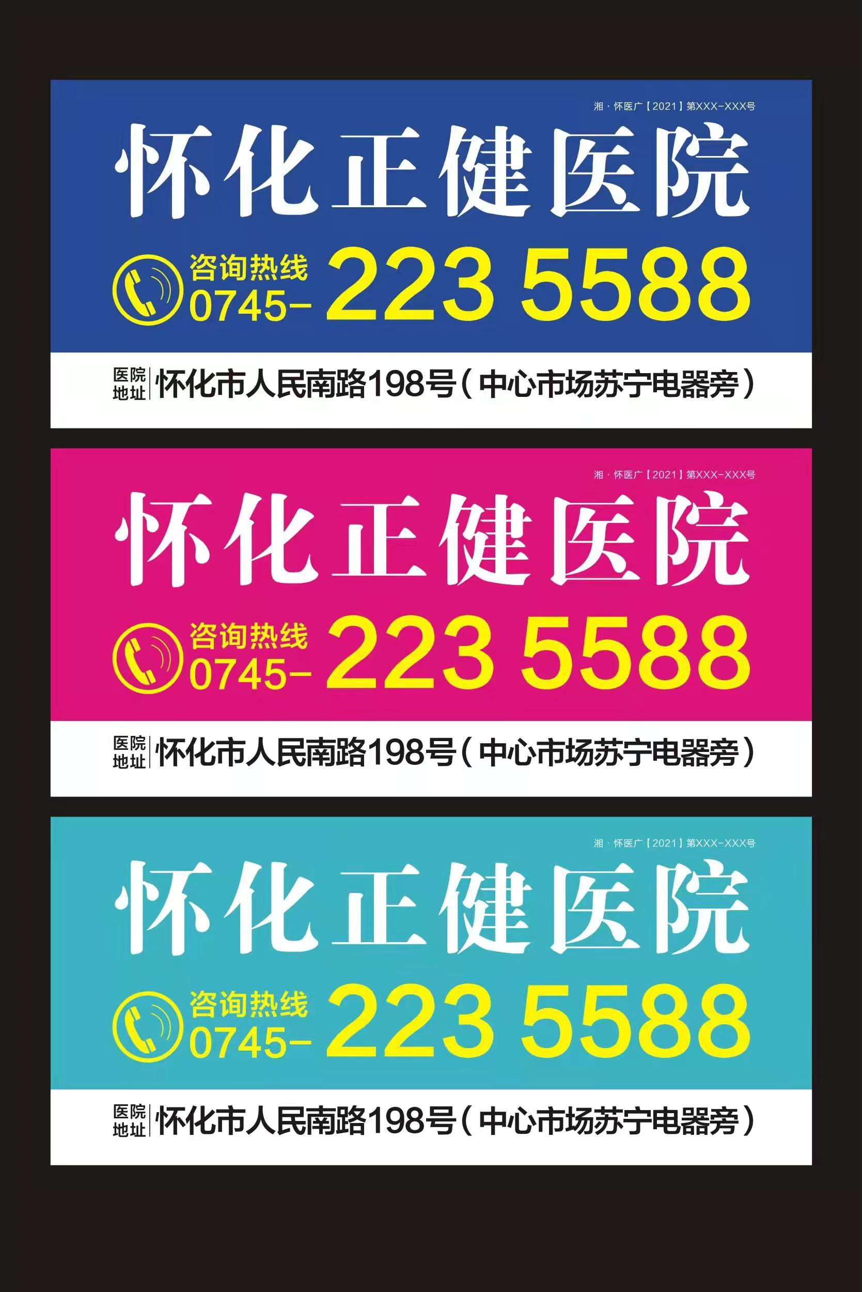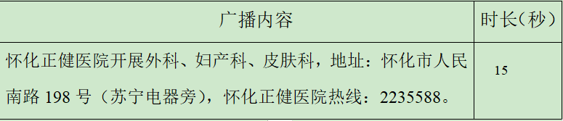影视
列 | 截 图 | 字 幕 | 播 音 | 时 长 | 总时长
01 | 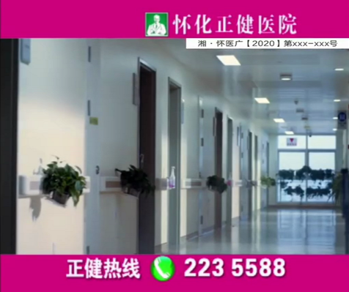 | 怀化正健医院  正健热线 223 5588 | 怀化正健医院 | 1S | 15S
02 | 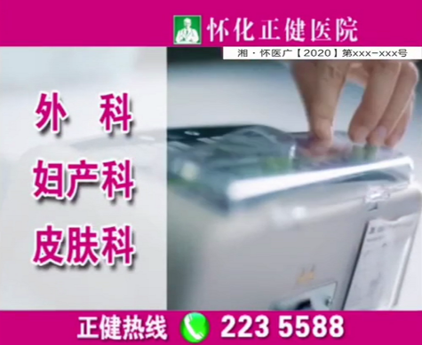 | 怀化正健医院  外科  妇产科  皮肤科  正健热线 223 5588 | 开展外科  妇产科  皮肤科 | 2S-4S | 15S
03 | 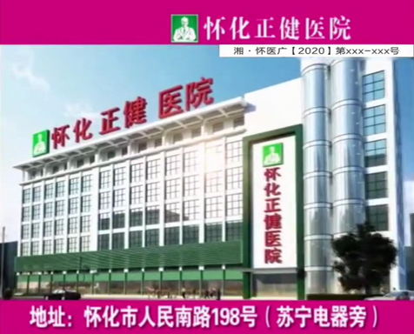 | 怀化正健医院  地址：怀化市人民南路198号（苏宁电器旁） | 地址：怀化市人民南路198号（苏宁电器旁）  怀化正健医院 | 5S-10S | 15S
04 | 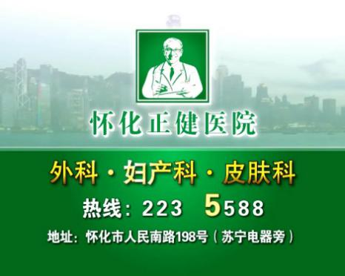 | 怀化正健医院  外科  妇产科  皮肤科  正健热线 223 5588地址：怀化市人民南路198号（苏宁电器旁） | 热线 223 5588 | 11S-15S | 15S

